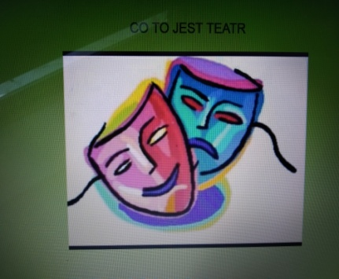
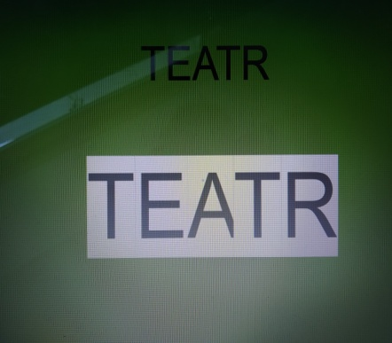
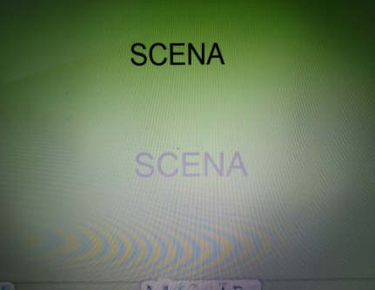
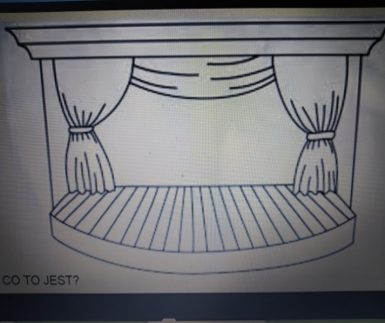
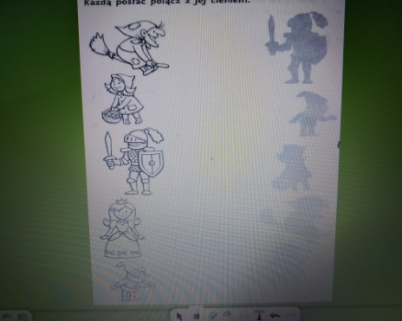
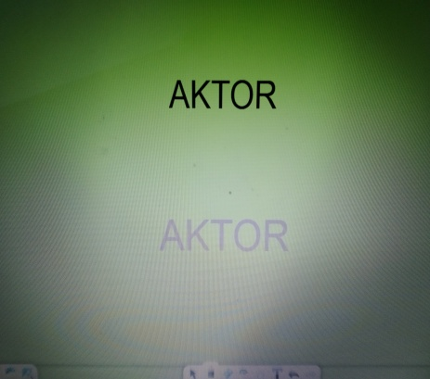
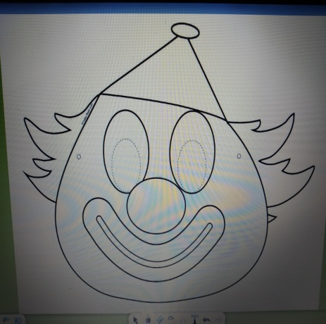
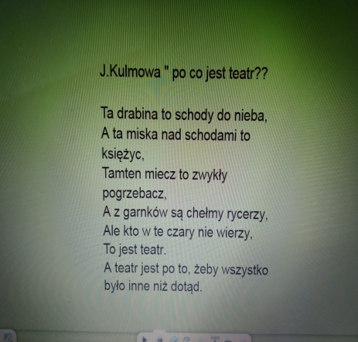
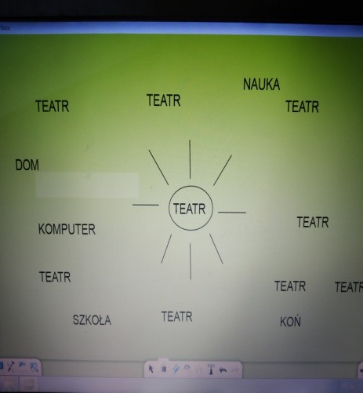
Scenariusz zajęć integracyjnych w ramach realizacji
projektu „Magiczny teatr” z wykorzystaniem tablicy multimedialnej
prowadzonych w dniu 21.10.2019r.
przez Anetę Radlińską, Elżbietę Troszyńską – Pieprzycką, Małgorzatę Janię

Temat: Poznajemy teatr - łączenie form przekazu i ekspresji; edukacyjne zastosowanie potencjału nowych mediów i narzędzi.

Cele:
- zapoznanie dzieci z obsługą, pracą na tablicy multimedialnej
- tworzenie przyjaznej atmosfery zajęć oraz współpracy
- dostarczenie informacji dotyczących teatru i aktorów
- rozwijanie funkcji poznawczych oraz manualnych
- utrwalenie nazwy teatr, aktor, scena ( globalne czytanie)
- wyszukiwanie poznanych liter w tekście

Pomoce:
- tablica multimedialna
- komputer

Metody pracy:
- czynna
- słowna
- oglądowa

Formy pracy:
- grupowa
- indywidualna

Przebieg zajęć:
1. Wprowadzenie do tematyki zajęć, „Co to jest teatr?” - rozmowa kierowana pytaniami.

ODSŁONA I

Nauczyciel zadaje pytania:
- co to jest teatr?
- kto to jest aktor?
- kto może grać w teatrze?
2. „Teatr”- pisanie po śladzie wyrazu (duże litery).

ODSŁONA II

3. „Scena”- pisanie po śladzie wyrazu (mniejsza czcionka).

ODSŁONA III

4. „Kolorowa scena”- uczniowie kolorują ilustrację przedstawiającą scenę.

ODSŁONA IV

5. „Ale co się dzieje na scenie?” - rozmowa kierowana pytaniami.
Nauczyciel zadaje pytania:
- kto gra na scenie?
- jakie bajki można grać?

6. Karta pracy „Bajkowe postacie” - uczniowie mają za zadanie połączyć postać z cieniem.

ODSŁONA V

7. „Aktor”- pisanie po śladzie wyrazu.

ODSŁONA VI

8. „Maska” - kolorowanie ilustracji przedstawiającej klauna.

ODSLONA VII

9.Słuchanie wiersza czytanego przez nauczyciela pt. „ Po co jest teatr ?” Joanny Kulmowej.
Uczniowie mają za zadanie podkreślić wszystkie litery „A”, „a” itp.

ODSŁONA VIII

10. Szukamy takiego samego wyrazu - uczniowie mają za zadanie spośród rozsypanki wyrazowej przeczytać napis teatr według wzoru.

ODSŁONA IX

11. Już sami piszemy - uczniowie samodzielnie piszą wyraz TEATR.

12. Jak to wszystko wygląda? - podsumowanie zajęć; pokaz filmu przestawiającego aktorów przygotowujących się do przedstawienia.

